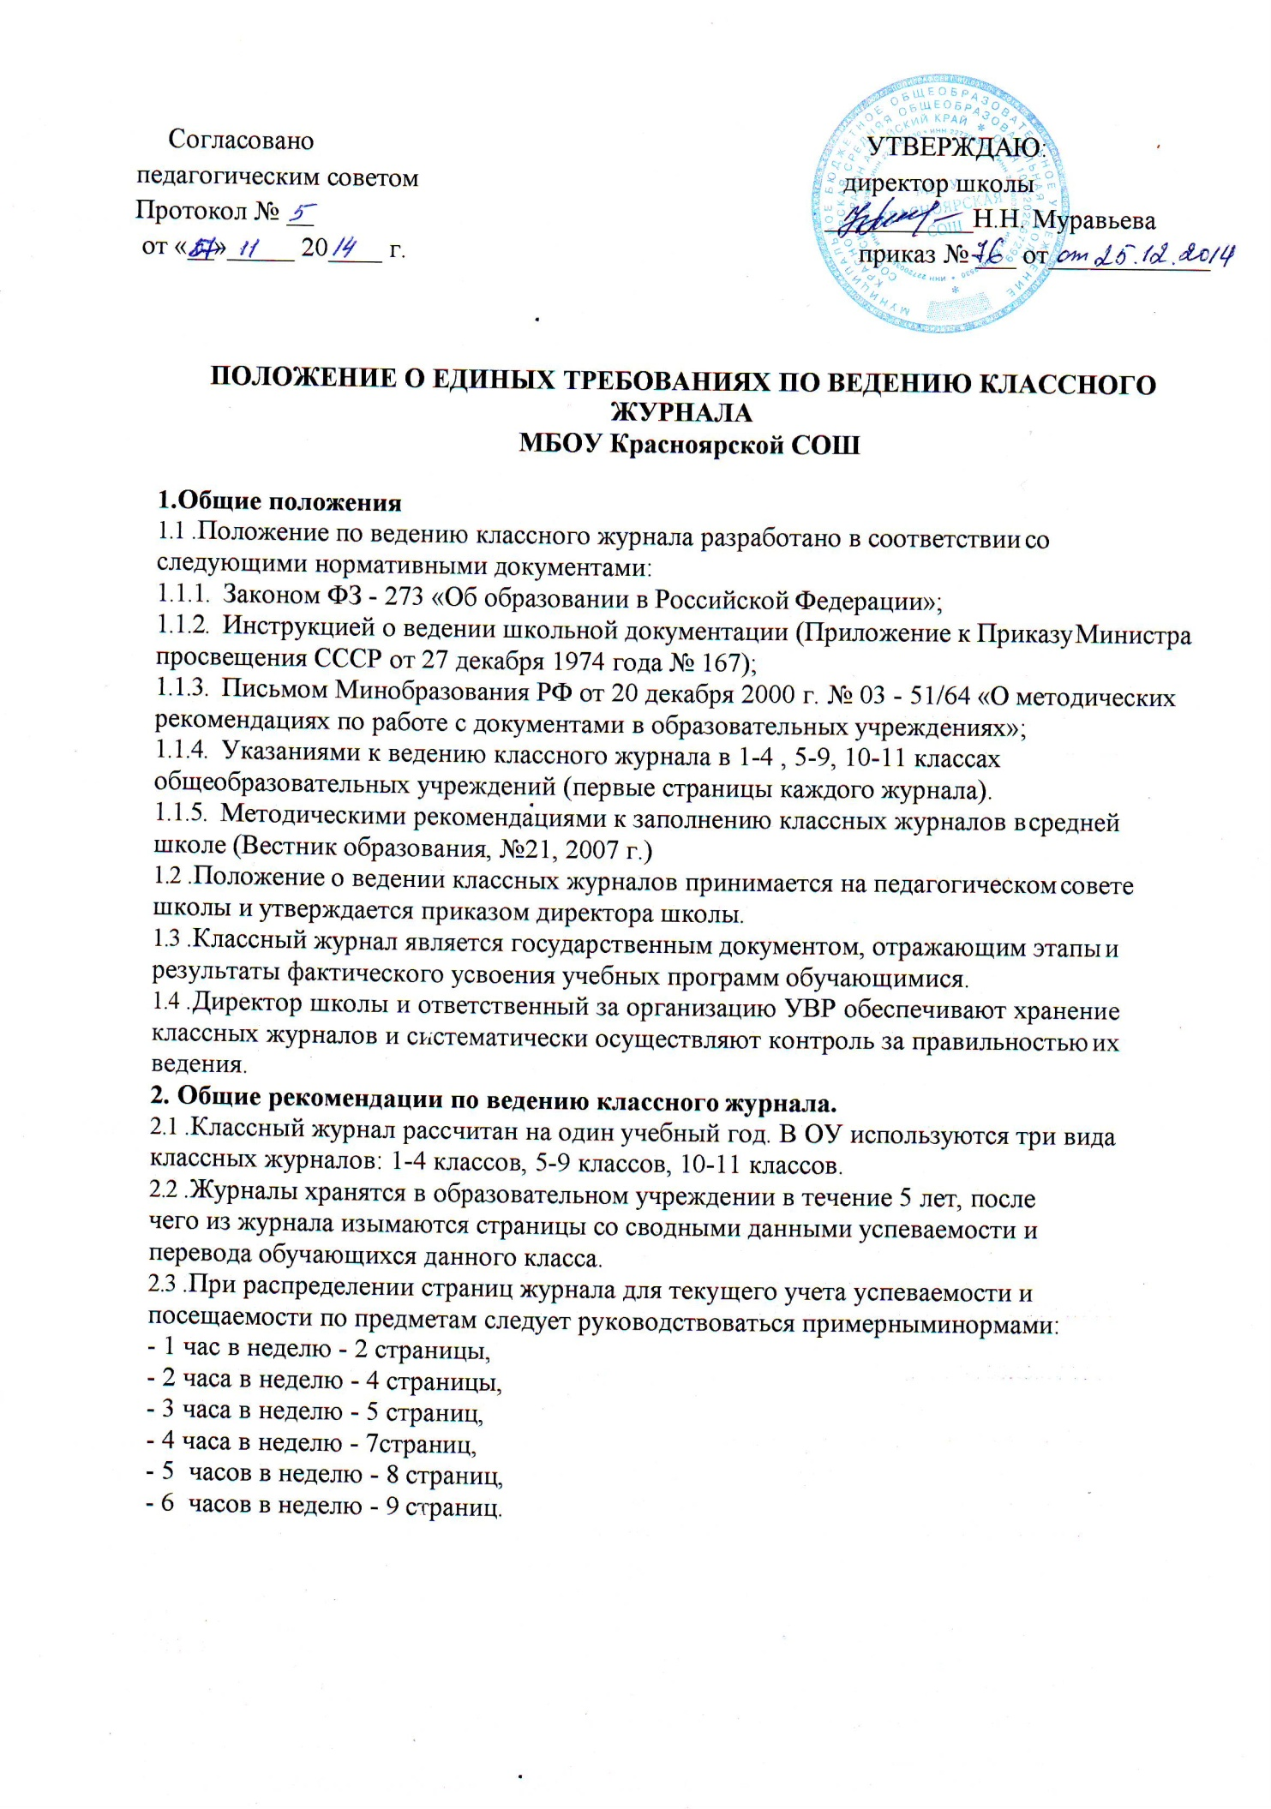

  - .Номенклатура предметов в журнале, и количество недельных часов на их освоение должны соответствовать перечню предметов учебного плана на текущий год, утвержденного директором школы.
  - .Страницы «Показатели физической подготовленности обучающихся» и «Листок
здоровья» заполняются классным руководителем на основании результатов медицинского осмотра ( при наличии этих страниц в журнале).
  - .«Замечания по ведению классного журнала» заполняются ответственным за организацию УВР и директором.
  - .Все записи в журнале делаются на русском языке, без исправлений, ручкой одного фиолетового цвета четко и аккуратно.
2.9.Фамилия и имя (полное) ученика записываются в алфавитном порядке. 2.10.Названия предметов в оглавлении записываются с заглавной (большой) буквы в
соответствии с порядком их следования в учебном плане. На страницах, выделенных для конкретных предметов, наименование предмета пишется со строчной буквы (не
допускаются сокращения в наименовании предметов, например, ОБЖ, МХК, ИЗО, физкультура).
2.11.Фамилия, имя, отчество учителя записываются полностью.
2.12. Нумерация страниц указывается в разделе «Оглавление» Например: 23-27.
  - .В классном журнале записываются все предметы инвариантной и вариативной частей учебного плана.
  - .При проведении сдвоенных уроков делается запись даты и названия темы каждого урока.
  - .Отметки по письменным работам выставляются в графе того дня, когда проводилась работа. Отметки за четверть, полугодие выставляются после записи о проведении
последнего урока по данному предмету.
  - .Исправление неправильно выставленных отметок допускаются в исключительных случаях, с разрешения директора и осуществляется путем зачеркивания одной чертой предыдущей отметки и выставления рядом новой. При этом в конце данной страницы журнала делается соответствующая запись, например: «Отметка «3» (удовлетворительно) Иванову Петру за 09.12 исправлена на «4» (хорошо)». Директор: подпись директора и печать учреждения. Не допускается использование записей карандашом, использование корректора.
  - .Запрещается уносить журнал домой, выдавать на руки обучающимся.

Содержание образования и система оценивания результатов учебных достижений обучающихся в основной и средней школе.
  - .Классный журнал отражает реализацию образовательной программы школы в соответствии с его статусом, утвержденным учебным планом. Номенклатура предметов в школе отражает статус образовательного учреждения в соответствии с его Уставом.
  - .Количественные отметки за уровень освоения учебных программ выставляются в соответствии с закрепленной в Уставе балльной системой оценивания: «2» - неудовлетворительно, «3» - удовлетворительно, «4» - хорошо и «5» - отлично.
Использование других, произвольных знаков в журналах («4-», «3+» и т.д.) не допускается.
3.4.Итоговые отметки обучающихся за четверть, полугодие, год должны быть обоснованы (то есть соответствовать успеваемости обучающегося в аттестационный период). Чтобы объективно аттестовать обучающихся, необходимо не менее трех текущих отметок при
двухчасовой недельной учебной нагрузке по предмету и более пяти при учебной нагрузке более двух часов в неделю с обязательным учетом качества знаний обучающихся по письменным и практическим работам. Итоговая оценка успеваемости за четверть, полугодие и год выводится с учетом всех отметок, полученных школьником за этот период, и является среднеарифметической.
  - .Классный журнал является государственным документом, и ведение его обязательно для каждого учителя-предметника и классного руководителя.

4.2.Директор школы:
- отвечает перед вышестоящими органами управления образованием за правильность оформления журналов, их сохранность;
- обеспечивает необходимое количество классных журналов, их хранение, систематический контроль за правильностью их ведения;
- выполняет другие обязанности в соответствии с должностной инструкцией и иными локальными нормативными актами

4.3. Ответственный за организацию УВР:
- осуществляет непосредственное руководство системой работы в образовательном
учреждении по ведению классных журналов и всех других видов используемых журналов;
- проводит инструктивные совещания по заполнению классных журналов обязательно перед началом учебного года и в течение года - по необходимости;
- осуществляет систематический контроль за правильностью оформления журналов в соответствии с планом внутришкольного контроля, внося соответствующие записи на страницу замечаний, отмечает устранение выявленных нарушений.

4.4.Учитель записывает:
    - Дату (арабскими цифрами, например 03.09), даты, проставленные на развороте слева, должны строго соответствовать датам, проставленным справа. Месяц и число записываются в соответствии с расписанием уроков, утвержденным директором.
    - Тему каждого урока пройденного на уроке материала в соответствии с календарно- тематическим планированием. Прочерки, обозначающие «повтор», запрещены. В журнале указываются не только темы уроков, но и темы контрольных, самостоятельных, лабораторных, практических работ. Тема урока формулируется в соответствии с утвержденным календарно-тематическим планированием. Не допускаются записи вида:
«Контрольная работа №1», «Решение задач», «А.С.Грибоедов «Горе от ума» и т.п. Правильная запись: «Контрольный диктант №2 «Сложное предложение» или
«А.С.Грибоедов «Горе от ума»: история создания, композиция, система образов комедии».
    - Все записи по иностранному языку ведутся на русском языке. В графе «Что пройдено» помимо темы урока обязательно надо указать одну из основных задач урока. Например: «Ознакомление с определенным артиклем».
4.4.4.По химии, физике, физическому воспитанию, технологии инструктаж по технике безопасности обязательно отмечается либо в графе «Что пройдено», либо в графе «Домашнее задание».
    - В графе «Домашнее задание» записывается содержание задания, страницы, номера задач и упражнений с отражением специфики организации домашней работы. Например,
«Повторить …..; составить план, таблицу, вопросы; выучить наизусть, ответить на вопросы и т. д.». Кроме того, при изучении ряда дисциплин домашние задания носят творческий характер (сделать рисунки, написать сочинение и т. п.). Тогда в графе
«Домашнее задание» пишется: творческое задание и указывается характер задания. Если задание носит индивидуальный характер, тогда в графе «Домашнее задание» можно записывать: индивидуальные задания. Если на конкретном уроке домашнее задание не задаѐтся, графа остается пустой.
    - Регулярно отражает в журнале результаты проверок знаний обучающихся, в том числе проведенных в форме лабораторных, контрольных, самостоятельных работ - в соответствии с требованиями программы;
    - Выставляет отметки по итогам четверти, полугодия, года после проведения последнего урока в отчетном периоде. Не допускается выделять итоговые отметки (чертой, другим цветом и т.п.). Годовая оценка выставляется в столбец, следующий непосредственно за столбцом оценки за последнюю четверть.
    - Отмечает посещаемость обучающихся на каждом своем уроке (в случае отсутствия ученика ставится «н»);
    - При обучении в форме самообразования в классный журнал выставляются только годовые отметки. Ученики, получающие данную форму образования, оцениваются только по тем предметам, которые определены в их индивидуальном учебном плане, утвержденном директором школы.

4.5.Классный руководитель заполняет:
    - Списки обучающихся (фамилии и имена полностью) в алфавитном порядке по всем учебным предметам, на страницах «Итоговая ведомость успеваемости учащихся»,
«Сведения о пропущенных уроках», «Общие сведения об учащихся», «Сведения об участии обучающихся в кружках, факультативных занятиях». Все изменения в списочном составе учащихся в журнале (выбытие, прибытие) может делать только классный руководитель после получения им необходимого документа (приказа по школе, подтверждающего убытие или прибытие). Дата и номер приказа вносятсят также в журнал на ту строку порядкового номера, где зафиксирована фамилия обучающегося («прибыл (выбыл) с 00.00.00, приказ № … от…….»).
    - В течение первых двух недель сентября заполняет «Общие сведения об учащихся»,
«Сведения об участии обучающихся в кружках, факультативных занятиях».
    - Учет пропусков занятий учащимися ежедневно, а итоговые пропуски подсчитывает сразу же по окончании отчетного периода (четверть, полугодие, год).
    - По окончании учебного года на странице «Сводная ведомость учета успеваемости учащихся» в графе «Решение педагогического совета (дата и номер)» против фамилии каждого ученика делает следующие записи:
- переведен в класс, протокол №, дата;
- оставлен на повторный курс обучения, протокол №, дата;
- выбыл, приказ №, дата ;

В журнале 9 класса необходимо сделать следующие записи:
- допущен к государственной итоговой аттестации, протокол №, дата;
- выдан аттестат об основном общем образовании (справка, вслучае перехода на семейную форму;
- переведен в 10 класс, протокол №, дата;

В журнале 11 класса необходимо сделать следующие записи:
- допущен к государственной итоговой аттестации, протокол №, дата;
- выдан аттестат о среднем общем образовании;
- выдана справка о прослушивании курса среднего общего образования; 4.6.Необходимо избегать выставления большого количества неудовлетворительных отметок за один урок. В случае оценивания знаний обучающегося «2» (двумя баллами), учитель обязан опросить его в 2-3-дневный срок и зафиксировать оценку в журнале.
Следует помнить, что выставление отрицательных оценок на первых уроках после
длительного отсутствия учащихся (трех и более уроков), после каникул сдерживает рост
успеха в их учебно-познавательной деятельности и формирует негативное отношение к учебному предмету.

